УДК 004.4:004.92

Магістрант Вернік М. О., к.т.н., доцент Олещенко Л. М.

Національний технічний університет України
«Київський політехнічний інститут ім. Ігоря Сікорського»

ПРОГРАМНИЙ МЕТОД СТВОРЕННЯ РЕКОМЕНДАЦІЙНОЇ СИСТЕМИ З ВИКОРИСТАННЯМ МЕТАЕВРИСТИЧНОЇ ОПТИМІЗАЦІЇ

Abstract

Mykhailo Vernik, master student; Lubov M.Oleshenko, assoc. prof., PhD
Software method of creating recommendation system using metaheuristic optimization
This paper deals with creating a recommendation system using metaheuristic optimization in the recreation sphere. The modular structure of the software, the modules of which implement the presented algorithms, can facilitate the implementation of the software as a whole.

Вступ

Більшість сервісів мережі Інтернет побудовані з використанням надання рекомендацій користувачу – рекомендацій товарів (e-commerce), фільмів (Netflix), мобільних додатків (App Store, Play Market), програмного коду (GithubCopilot) тощо. Мета кожного із рішень визначається потребами конкретного бізнесу та користувачів, а також ступенем «задоволення» – збільшення / зменшення прибутку компаній та часу перебування на сайті клієнтів відповідних сервісів. Будь-яка система рекомендацій розроблена виключно для покращення таких показників, як зменшення витрат часу користувачів завдяки спрощенню вибору з великої кількості продукції, збільшення прибутку компанії завдяки збільшенню обсягу збуту товарів і послуг. Існуючі рішення можна поділити на 2 категорії: класичні та персоналізовані моделі.

Термінологія
NCF – нейро-колаборативний фільтр;
MLP – мультишаровий пересптрон;
MF – матриця факторизацій;
GWO – алгоритм оптимізації «Сірого Вовка»;
WOA – алгоритм оптимізації «Китів»;
BP – метод оберненої похибки (Back Propagation);
MOA – метаевристичні алгоритми оптимізації.

Постановка задачі
У даному дослідженні вирішується задача розроблення програмного забезпечення для створення рекомендаційних систем на основі метаевристичних методів оптимізації.

Алгоритм створення рекомендаційної моделі на основі даних користувачів
Основна ідея полягає у тому, що кожний користувач системи “Entertainment Planner” («Планувальник Розваг») залишає наступні дані:
- Вибрана подія.
- Кількість запрошених людей.
- Час, витрачений на вибір події.
- Параметри вибору користувача.
- Психологічний портер користувача.
Дані користувачів та подій представлені як окремі вектори даних, де кількість активних користувачів системи складає 110, а кількість подій – 5370. Користувачами було додано більше 2000 подій загалом. Також більше 10,000 даних про дії користувачів – такі, як час перебування на окремій сторінці, запрошені люди, параметри вибору, психологічний портрет. Таким чином, на виході системи більше 12,000 рядків даних про користувачів і їх взаємодію в системі. Даний датасет можна представити у вигляді 2-х датасетів для навчання та тестування, де 10,000 рядків – навчання, а 2,000 рядків – тестування. Основою рекомендацій є дані користувача, в якості рекомендацій може виступати будь-яка характеристика (наприклад, побудована нейронна мережа психологічного портерту користувачів для створення рекомендованого списку запрошень), в нашому випадку – список рекомендованих подій. В даній системі рекомендацій використано модель нейро-колаборативного фільтру [6], що є базовим методом в даній розробці, головна ідея якого полягає в поєднанні результатів загальної матриці факторизацій векторів властивостей та багатошарового персептрону, що робить метод гнучким до модифікацій рекомендацій, таким чином, пропонується створення модифікації навчання та оптимізації нейронної мережі за допомогою методів метаевристичної оптимізції (GWO, PSO, WOA, BA, GA)[1-4].
Метаевристичні методи оптимізації взаємодіють з нейронною мережею наступним чином:
- Нейронна мережа розкладається в одновимірний вектор важелів нейронних зв’язків та важелів відхилень.
- Вектор розкладеної нейронної мережі будемо називати генерацією, або поколінням.
- Кожен із 5-и алгоритмів буде генерувати нове покоління.
- Серед 5 поколінь вибирається найкраще покоління за результатами середньоквадратичної похибки фінального результату.
- Відбувається оновлення важелів нейронних зв’язків та важелів відхилень.
На рис. 1 зображено ядро рекомендаційної системи та його взаємодія із метаевристичними методами оптимізації, що у даному випадку створює нове покоління для перенавчання / корегування вагів нейронної мережі.

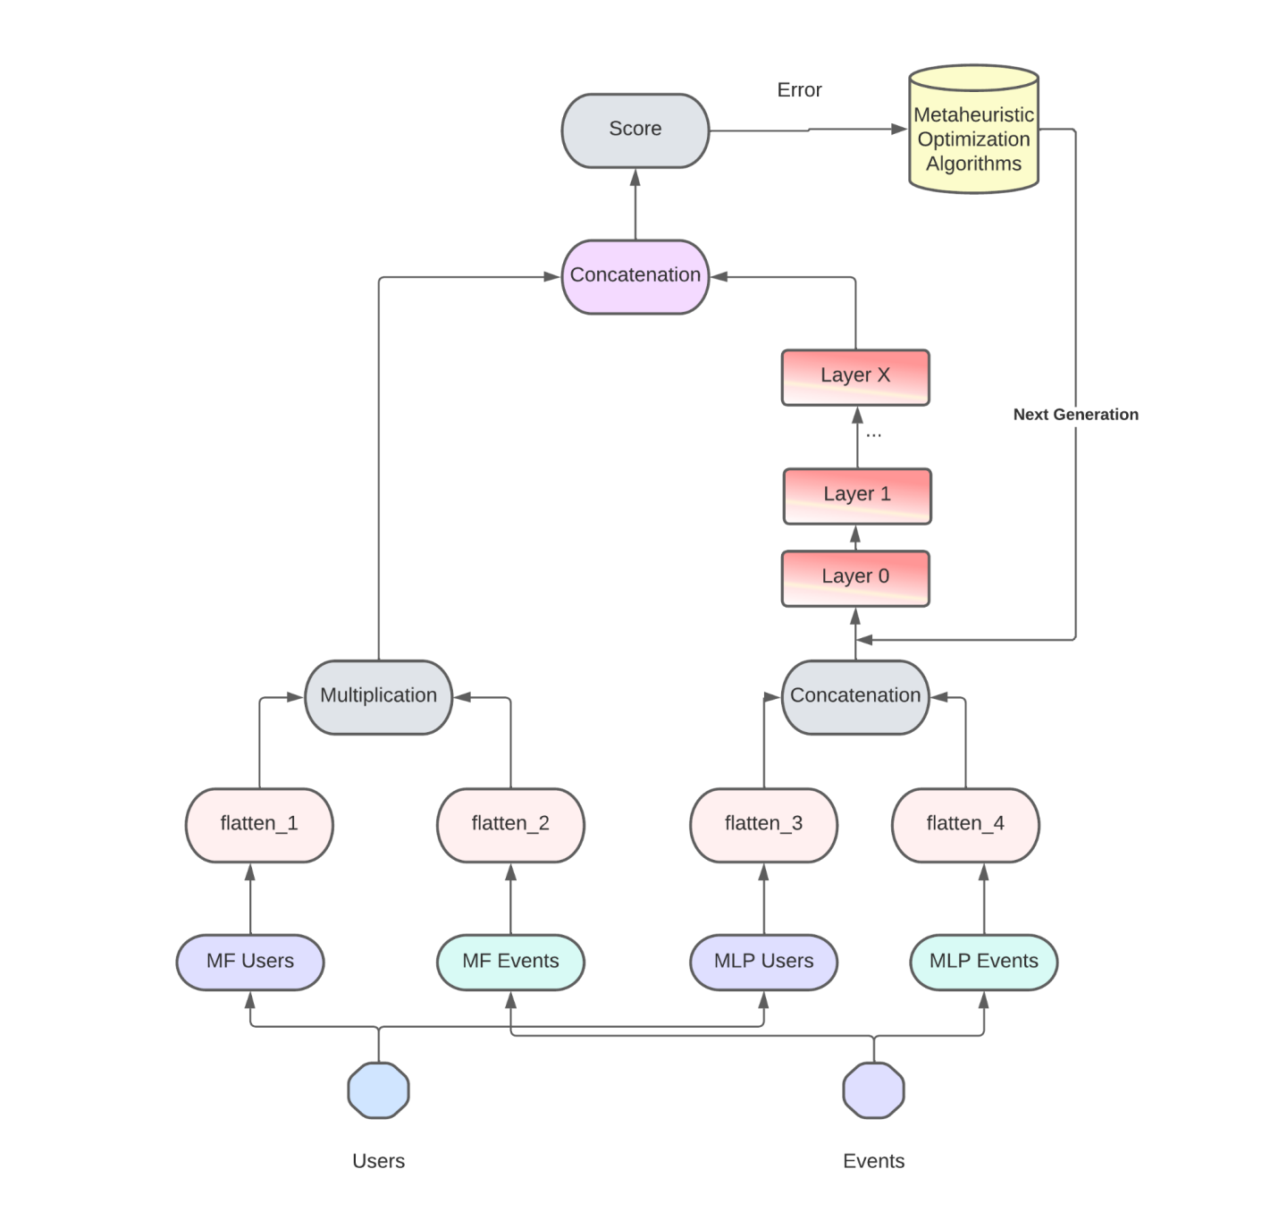Рис. 1. Модель рекомендаційної системи.

Система на вході отримує 2 вектори – «Users» та «Events», де вектор користувачів – дані психологічних портретів, а вектор подій – дані параметрів опису подій, відповідно, кожен із яких створює по 2 вектори:
1. MF Users (вектор матриці факторизації користувачів);
2. MF Events (вектор матриці факторизації подій);
3. MLP Users (вектор багатошарового персептрону користувачів);
4. MLP Events (вектор багатошарового персептрону подій).
Після обробки та розкладання векторів матрицю факторизації (MF) сформують вектори «MF Users» та «MF Events», у той же час в багатошаровий персептрон (MLP) використаються об’єднані вектори «MLP Users» та «MLP Events». На етапі отримання результатів як з матриці факторизації, так і з MLP, вони об’єднуються у вихідний результат, який буде відправлено в множину методів метаевристичної оптимізації, з яких буде вибрано найкраще покоління для отримання генерації нового покоління (оновлення вагів нейронної мережі), а також знаходження помилки відносно заздалегіть відомого результату вибору.
Загальний алгоритм реалізації системи виглядає наступним чином:
1. Побудова “дерева структури подій”.
2. Введення даних користувачів системи.
3. Застосування метаевристичних алгоритмів оптимізації.
4. Персоналізована рекомендаційна система з підбором подій та людей.
На рис. 2 зображено приклад скороченої структури подій в рекреаційній сфері.
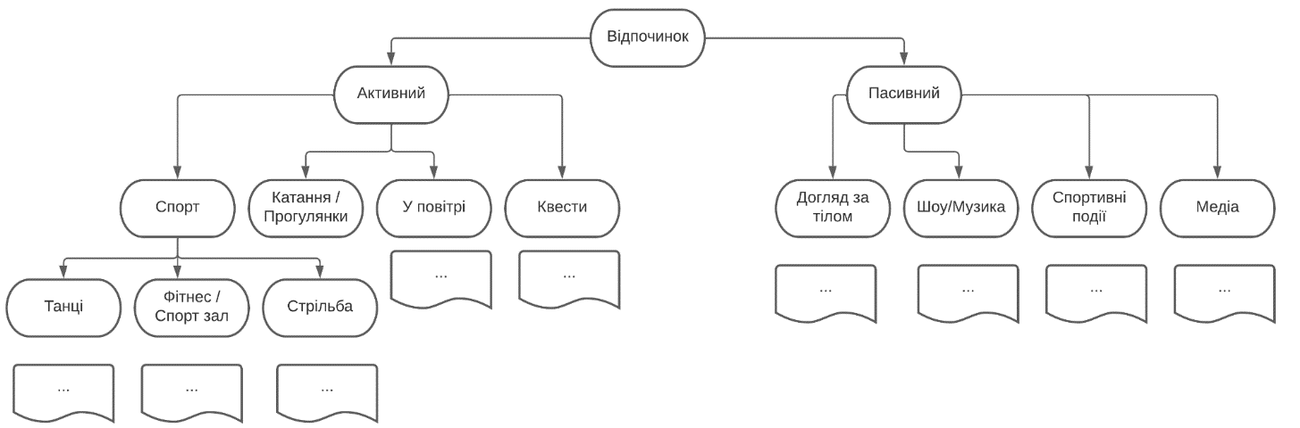
Рис. 2. Дерево структури подій.

Дані користувачів були описані вище, на етапі збору даних для системи. Множина метаевристичних алгоритмів оптимізації включає в себе 5 алгоритмів оптимізації: GWO, WOA, PSO, BA, GA.
Алгоритм Whale Optimization
Метаевристичний алгоритм оптимізації Whale Optimization Algorithm (WOA) імітує мисливську поведінку горбатих китів. Основна відмінність між проведеним дослідженням і недавно опублікованими статтями авторів (зокрема, GWO [1]) полягає в моделюванні мисливської поведінки з випадковим або кращим пошуковим агентом для переслідування здобичі і використанням спіралі для моделювання пухирчастої сітки [2].
Експлуатаційна модель:
$D⃑=\left|C⃑.X_{p}⃑\left(t\right)-X⃑(t)\right|$, (1)
$X⃑\left(t+1\right)=\{\overset{⃑}{X}\left(t\right)-\overset{⃑}{A}.\overset{⃑}{D}, p<0.5 \overset{⃑}{D^{`}}*e^{bt}coscos \left(2πt\right) +\overset{⃑}{X^{*}}\left(t\right), p≥0.5$ (2)
Пошукова модель:
$D⃑=\left|C⃑.X_{rand}⃑-X⃑\right|$, (3)
$X⃑\left(t+1\right)⃑=\left|C⃑.X_{rand}⃑-A⃑.D⃑\right|$ (4)
Алгоритм Genetic Algorithm
Генетичні алгоритми засновані на принципі природного відбору. Генетичні (або еволюційні) методи реалізують процес, пов'язаний з біологічною еволюцією, включають генерацію, рекомбінацію та мутацію хромосом, створення нової популяції з кращими генами та покращеною пристосованістю. У таких методах припускається, що змінні моделі відповідають хромосомам популяції і вони намагаються через деяку кількість поколінь отримати найкращі хромосоми, що представляють оптимальне рішення проблеми.
Алгоритм Particle Swarm Optimization
Оптимізація зграї частинок базується на поведінці птахів, які збираються навколо джерел їжі. Коли один птах бачить або відчуває запах їжі, він голосно цвірінькає, а інші птахи розгойдуються в його напрямку. Якщо будь-який інший птах наближається до їжі першим, він щебече голосніше, і інші птахи повертаються до нього. Цей процес триває до тих пір, поки один із птахів не приземлиться до їжі. У контексті оптимізації розташування їжі вказує на оптимальний вектор моделі, який можна використовувати для визначення оптимального значення цільової функції:

$X^{i}⃑\left(t+1\right)=X^{i}⃑\left(t\right)+V^{i}⃑(t+1)$, (5)
${ V}_{k}^{i}⃑(t+1)=w*V_{k}^{i}⃑(t)+c_{1}*r_{2}\left(\overset{⃑}{p_{k, best}^{i}}-\overset{⃑}{p_{k}^{i}}\left(t\right)\right)+c_{2}*r_{2}\left(\overset{⃑}{g_{best}^{i}}\left(t\right)-\overset{⃑}{p_{k}^{i}}\left(t\right)\right)$ (6)
Розроблено рекомендаційну систему з матрицею факторизацій, де дані користувачів представляють собою психологічний портрет, а дані подій – параметри опису подій після співставлення обох матриць (рис.3).
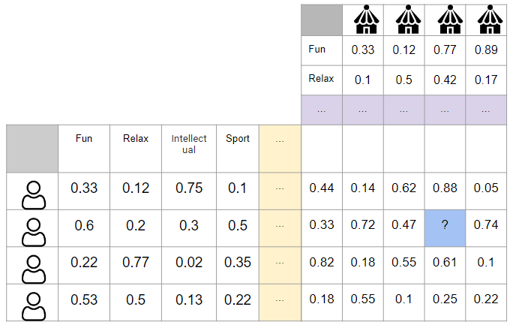
Рис. 3. Матриця факторизацій.
Результати порівняння використання класичного методу оберненої похибки (MLP + BP, класичний метод є аналогічним запропонованому за виключенням множини метаевристичних алгоритмів оптимізації, замість якої використовується метод зворотного поширення помилки) та запропонованого методу надання рекомендацій за допомогою метаевристичної оптимізації (MLP + MOA) наведено в табл. 1. Запропонований метод має перевагу за рахунок того, що метаевристичні алгоритми оптимізації надають нейронній мережі більший пошуковий простір і мають можливість виходити з локальних пасток, на відміну від використання таких класичних методів, як стохастичний градієнт.

Таблиця 1
Порівняння методів
Метод | Точність
Класичний (MLP + BP) | 76.68%
Запропонований (MLP + MOA) | 81.37%

Висновки

У даному дослідженні розглянуто алгоритми, які дозволяють точніше створювати рекомендаційні системи, а отже, й покращувати конверсію користувачів та їхню взаємодію з тією чи іншою системою на основі отриманих даних, що, в свою чергу, дозволяє покращити точність аналізу даних для отримання цільової множини користувачів системи. Запропонований програмний метод забезпечує зменшення складності обчислень та забезпечує більшу точність у порівнянні з класичною реалізацією в середньому на 4-6%. Модульна структура програмного забезпечення, модулі якої реалізують вищезазначені алгоритми, полегшує реалізацію запропонованого програмного методу в цілому.

Література

      - Mirjalili, Seyedali & Mirjalili, Seyed & Lewis, Andrew. (2014). Grey Wolf Optimizer. Advances in Engineering Software. 69. 46–61. 10.1016/j.advengsoft.2013.12.007.
      - M. Cells, B. Rylander, Neural network learning using particle swarm optimization, Advances in Information Science and Soft Computing, 2002, pp. 224– 226.
      - Y. Tian, S. Peng, X. Zhang, T. Rodemann, K. C. Tan and Y. Jin, "A Recommender System for Metaheuristic Algorithms for Continuous Optimization Based on Deep Recurrent Neural Networks," in IEEE Transactions on Artificial Intelligence, vol. 1, no. 1, pp. 5-18, Aug. 2020, doi: 10.1109/TAI.2020.3022339.
      - Mirjalili, S. and A. Lewis. “The Whale Optimization Algorithm.” Adv. Eng. Softw. 95 (2016): 51-67.
- L.D. Mech, "Alpha status, dominance, and division of labor in wolf packs", Canadian Journal of Zoology, vol. 77, pp. 1196- 1203, 1999.
- Vasileios Perifanis, Pavlos S. Efraimidis, Federated Neural Collaborative Filtering, Knowledge-Based Systems, Volume 242, 2022, 108441, ISSN 950-7051, https://doi.org/10.1016/j.knosys.2022.108441.

